Christian Amsler, Regierungsrat
Vorsteher Erziehungsdepartement, Erziehungsdepartement, Herrenacker 3, CH-8200 Schaffhausen
Tel +41 52 632 71 95, Fax +41 52 632 76 00, e-Mail christian.amsler@ktsh.ch

Grusswort von Regierungsrat Christian Amsler, Erziehungsdirektor des Kantons Schaffhausen, zur Preisverleihung "Weltdekade Bildung für nachhaltige Entwicklung" der UNESCO in Schaffhausen

Mittwoch, 23. Oktober 2013, 16:30 Uhr Sommerlust

von Regierungsrat Christian Amsler, Erziehungsdirektor Kanton Schaffhausen, zuständig für Bildung, Sport und Kultur

"Bei allem, was man tut, das Ende zu bedenken, das ist Nachhaltigkeit."

Geschätzter Herr Präsident, lieber Herr Münch
Geschätzte Damen und Herren, die Sie alle aus nachhaltigen Gründen in die Sommer-Lust gekommen sind, obwohl es ja Herbst ist

Im Jahr 2002 haben die Vereinten Nationen die Jahre 2005 - 2014 als „Weltdekade Bildung für nachhaltige Entwicklung“ ausgerufen und die UNESCO mit der internationalen Federführung für die Umsetzung und Koordination beauftragt. Die Vision der Dekade ist es, allen Personen die Bildungschancen zu eröffnen, die es ermöglichen, sich das Wissen und Werte anzueignen sowie Verhaltensweisen und Lebensstile zu erlernen, die für eine positive gesellschaftliche Veränderung und eine lebenswerte Zukunft erforderlich sind. Um dieses Ziel zu erreichen, ist eine Beteiligung diverser Akteure aus verschiedenen Bereichen notwendig.

Durch die Verleihung von Anerkennungen für Aktivitäten der Weltdekade Bildung für nachhaltige Entwicklung in der Schweiz an Projekte mit Modellcharakter will die Schweizerische UNESCO-Kommission das lokale Engagement fördern und den Wachstumsprozess der Dekade in der Schweiz sichtbar machen.

Heute wollen wir gemeinsam die 11 anerkannten Projekte vorstellen und würdigen, andererseits soll aber auch mit diesem Anlass die Wertschätzung der Bildung für nachhaltige Entwicklung als Bestandteil einer ganzheitlichen Bildung gefördert werden. Und das freut mich als Bildungsdirektor des Gastkantones, aber auch als Präsident der Deutschschweizer Erziehungsdirektorenkonferenz D-EDK.

Ich begrüsse Sie ganz herzlich im nördlichsten Kanton der Schweiz im Namen der ganzen Schaffhauser Regierung.

Nun, ich sage immer: Ein rechter Schaffhauser braucht vier Dinge: Er trägt eine IWC, er war selber schon auf dem Rheinfallfelsen, er mag die roten, feinen Schaffhauser Blauburgunderweine und er hat selber einen Weidling auf dem Rhein. Das sind diese langen Holzboote. Nun, bei mir ist dies alles erfüllt! Glück gehabt!

Lassen Sie mich an Ihre Adresse drei Stichworte richten: 1. Die Nachhaltigkeit bei der Schaffhauser Regierung 2. Der Lehrplan 21 und die Nachhaltigkeit und 3. erlauben Sie mir sicher auch einen kleinen Werbeblock über Schaffhausen.

Zum ersten Thema: Seit 2010 haben wir einen regierungsrätlichen Nachhaltigkeitsbericht im Kanton Schaffhausen. Vor drei Jahren haben wir erstmals einen Bericht zur nachhaltigen Entwicklung im Kanton Schaffhausen vorgelegt. Darin wird mit insgesamt 26 Indikatoren verteilt auf die drei Nachhaltigkeitsdimensionen Umwelt, Gesellschaft und Wirtschaft eine Auslegeordnung und Bestandesaufnahme über die nachhaltige Entwicklung im Kanton vorgenommen. Auf diese Weise wird ein Nachhaltigkeitsmonitoring ermöglicht und es kann aufgezeigt werden, in welchen Politikfeldern Defizite bestehen und wo nicht.

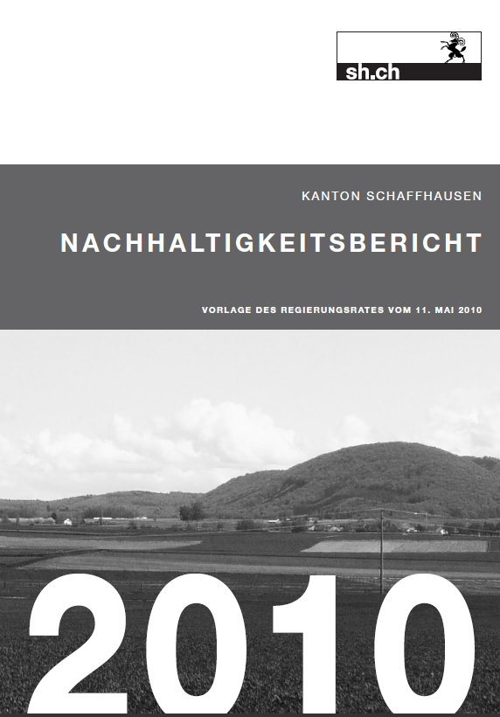Der Artikel 9 unserer Kantonsverfassung lautet: "Staatliches Handeln hat sich auf eine ökologische, wirtschaftliche und soziale Entwicklung auszurichten, welche die Bedürfnisse heutiger wie auch zukünftiger Generationen berücksichtigt."

Nach der Kantonsverfassung ist der Kanton Schaffhausen also verpflichtet, sich für eine nachhaltige Entwicklung einzusetzen. Der Regierungsrat hat zudem als strategisches Ziel im Rahmen der Legislaturplanungen jeweils das "nachhaltige" Wachstum von Wirtschaft, Bevölkerung und Steuersubstrat festgelegt.
Der Nachhaltigkeitsbericht richtet sich in erster Linie an ein internes Zielpublikum bzw. an die politischen Behörden. Er wird vom Kantonsrat zur Kenntnis genommen.

Zum zweiten Thema. Derzeit befindet sich, wie Sie sicher wissen, der heiss und vieldiskutierte Lehrplan 21 in der Konsultationsphase. Als Präsident der D-EDK und Chef der Steuergruppe Lehrplan 21 bin ich da derzeit recht gefordert.

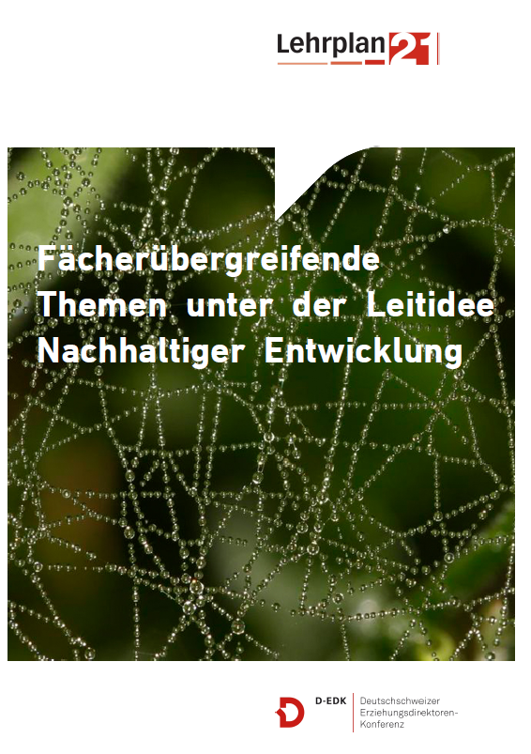Im Kapitel Fächerübergreifende Themen wurden die drei Themenfelder ICT und Medien, Berufliche Orientierung und die fächerübergreifende Themen unter der Leitidee Nachhaltiger Entwicklung in den Lehrplan 21 aufgenommen? Warum dies eigentlich? Viele Bildungsanliegen lassen sich eben nicht einem einzelnen Fachbereich zuordnen. Sie werden im Lehrplan u.a. als fächerübergreifende Themen unter der Leitidee Nachhaltiger Entwicklung aufgezeigt. Die Aufarbeitung dieser fächerübergreifenden Themen hat zum Ziel, die zahlreichen Themen und Ansprüche an die Schule zu bündeln, die wichtigsten Ziele und Inhalte zu benennen und alters- und stufengerecht in den Lehrplan 21 einzuarbeiten. Hinweise dazu geben beispielsweise die Strategie Nachhaltige Entwicklung des Bundesrates oder auch die bereits heute in den Schulen etablierten fächerübergreifenden Themen wie Gesundheit oder Umweltbildung.

Im Lehrplan 21 wurden die folgenden sieben fächerübergreifenden Themen unter der Leitidee Nachhaltiger Entwicklung aufgenommen:

- Politik, Demokratie und Menschenrechte
- Natürliche Umwelt und Ressourcen
- Gender und Gleichstellung
- Gesundheit
- Globale Entwicklung und Frieden
- Kulturelle Identitäten und interkulturelle Verständigung
- Wirtschaft und Konsum.

Die Auswahl ist nicht einfach zufällig! Sie basiert einerseits auf bestehenden Konzepten wie der Gesundheitsbildung, dem globalen Lernen, der interkulturellen Pädagogik, der politischen Bildung und der Umweltbildung. Anderseits folgt sie den Schlüsselthemen der UNO-Dekade Bildung für Nachhaltige Entwicklung 2005 – 2014, den Herausforderungen und Massnahmen der Strategie Nachhaltige Entwicklung des schweizerischen Bundesrates (2002, erneuert 2008) sowie der bisherigen Einbindung einiger dieser fächerübergreifenden Themen in die kantonalen Lehrpläne.

In den Fachbereichen wird mit Querverweisen auf diese einzelnen Themen hingewiesen.

Nachhaltige Entwicklung stellt eine Leitidee für die Entwicklung der menschlichen Gesellschaft dar. Sie beinhaltet die Zielvorstellung, dass für die Befriedigung der materiellen und immateriellen Grundbedürfnisse aller Menschen heute und in Zukunft eine solidarische Gesellschaft und wirtschaftliches Wohlergehen notwendig sind. Zur Umsetzung dieser Idee bedarf es vielfältiger politischer, ökonomischer, ökologischer, sozialer und kultureller Entwicklungen.

Gerechtigkeit, politische Partizipation und die Erhaltung der natürlichen Lebensgrundlagen sind wesentliche Bedingungen einer Nachhaltigen Entwicklung. Diese kann nicht für ein Land allein gedacht werden, sondern muss immer auch in einem globalen Zusammenhang gesehen werden. Wie eine Nachhaltige Entwicklung gefördert werden kann, hängt von den jeweiligen ökonomischen, ökologischen und soziokulturellen Verhältnissen in einem Land ab und muss gesellschaftlich ausgehandelt werden. Nachhaltige Entwicklung kann nur gelingen, wenn sich die Menschen an den Entscheidungsprozessen und an der Umsetzung der Entscheidungen beteiligen können.

Bildung spielt in der Umsetzung der Idee einer Nachhaltigen Entwicklung eine wesentliche Rolle. Lesen und Schreiben zu können, sich informieren zu können, eine Meinung zu haben und diese im Gespräch einbringen zu können sind notwendige Voraussetzungen, dass sich Menschen an einer Nachhaltigen Entwicklung beteiligen und diese mitgestalten können. Die Kompetenzen der Fachbereichslehrpläne, die überfachlichen Kompetenzen und die fächerübergreifenden Themen tragen zur Bildung für eine Nachhaltige Entwicklung bei.
Bildung soll den Menschen helfen, den eigenen Platz in der Welt zu reflektieren und darüber nachzudenken, was eine Nachhaltige Entwicklung für die eigene Lebensgestaltung und das Leben in der Gesellschaft bedeutet. Es geht darum, Wissen und Können aufzubauen, das die Menschen befähigt, sich als eigenständige Personen in der Welt zurecht zu finden, Verantwortung zu übernehmen und sich aktiv an gesellschaftlichen Aushandlungs- und Gestaltungsprozessen im Sinne einer Nachhaltigen Entwicklung zu beteiligen.
Ich finde das eine sehr gute Sache!

3. Et maintenant Schaffhouse come troisième thème! Nous vous remercions d'être venus chez nous des quatre coins de la Suisse. Schaffhouse, appelée la perle des bords du Rhin, offre une qualité de vie exceptionnelle si l'on pense à sa ravissante vieille ville, et aussi au Randen, aux Chutes du Rhin, au Reiat et au Klettgau. Si vous vous promenez dans la vieille ville de Schaffhouse entièrement en zone piétonne, vous ne manquerez pas d'admirer les maisons aux encorbellements magnifiques et d'être séduits par l'art de vivre des Schaffhousois. Soyez les bienvenus vous qui venez des endroits les plus divers de la Suisse. C'est une grande joie de vous avoir parmi nous ce soir!
Was Insider schon lange wissen, wird auch dem breiten Publikum bewusst. Schaffhausen bietet Lifestyle, verfügt über hohe Lebensqualität und hat in Sachen Gastronomie, Nachtleben, Kultur, Mode, Architektur und Design sehr viel zu bieten zu bieten.
Ja, das kleine Paradies liegt ganz im Norden der Schweiz, aber mitten in Europa, ist eine Brücke zum Nachbarn Deutschland. Sie können sich gut merken: Wir machen gerade mal 1% der Schweiz aus. Aber ein verdammt gutes Prozent! Es gilt eben auch hier: Klein, aber OHO!

Wir haben einen gewaltigen Wandel hinter uns. Von der schwerindustrie-geprägten Wirtschaft (SIG, +GF+) hin zu modernen, dienstleistungsorientierten Firmen globaler Ausrichtung. Darunter viele prominente und wichtige Firmennamen, die hier ihre Operationszentren oder das Head Quarter für Europa eingerichtet haben. Dies Dank einer erfolgreich operierenden Wirtschaftsförderung. Die Regierung hat sich als strategisches Ziel gesetzt. 40'000 Arbeitsplätze, davon viele im technischen und kaufmännischen Bereich.

Wenn die Kleinen toben, spielen und entdecken, dann ist die Welt auch für die Eltern in Ordnung. Die Region Schaffhausen überrascht mit zahlreichen Aktivitäten und Attraktionen für die Familien. Und weil nichts besser schmeckt als eine selbst gebratene Wurst, laden überall Picknickplätze und Feuerstellen zum gemütlichen Verweilen ein! Dass der Familienspass nicht zur Budgetfrage wird, dafür sorgen die zahlreichen preiswerten Ferienwohnungen und Familienherbergen. Und wer bei den Kids richtig punkten will, schläft auf einem der vielen Bauernhöfe «im Stroh» oder sogar im Weinfass. Ein idealer Ort also auch für Ihre Schulreisen aus der ganzen Schweiz oder Schulverlegungen!
Der Kanton Schaffhausen ist ein echtes Kinder-Paradies: Die intakte Natur bietet viel Freiraum für kleine Abenteurer, Forscher und Entdecker.

Neben Erziehungsdirektor bin ich ja auch noch für Sport und Kultur zuständig.
Diverse Sporteinrichtungen wie das Aranea+ Kletter- und Badmintoncenter und der KSS Freizeitpark Schaffhausen mit dem grossen Freibad, Beach Volleyball-Feldern, der Eisbahn inkl. IWC Arena und vielem mehr laden zu Sport und Spiel.
Die hochattraktive Wohnregion Schaffhausen bietet neben den topmodernen Sportbauten aber auch Sportstätten direkt vor der Haustüre in der freien Natur: Nichts lieben die Schaffhauser mehr, als im Sommer den nahen Rhein mit einem erfrischenden Schwumm zu geniessen. Hier treffen Stachler auf Taucher, Kanufahrer und Ruderer auf Schwimmer. Biker erkunden die tollen Mountainbike-Trails auf den Höhen des Reiats und des Randens. Wanderer, Joggerinnen und Nordic-Walker geniessen die wundervolle Landschaft, Radrennfahrer flitzen durchs Klettgau oder umrunden gleich den ganzen Bodensee.

Schaffhausen ist eine Kulturregion erster Güte! Die Hallen für neue Kunst sind global bekannt für raumgreifende Werke der Gegenwartskunst – von Joseph Beuys über Robert Mangold bis Bruce Nauman. Die internationalen Bachfeste bringen Künstler aus der ganzen Welt nach Schaffhausen und im Kulturzentrum Kammgarn trifft sich beim von Radio DRS übertragenen Jazz-Festival die Avantgarde des Schweizer Jazz. Und im August geben sich am «Stars in Town», dem neuen Geheimtipp der Schweizer Festivalszene mitten im Herzen der Schaffhauser Altstadt, Weltstars wie Katie Melua, Jamie Cullum, Simple Minds, Stephan Eicher oder Silbermond die Klinke in die Hand. Und für kulturelle Kinder-Highlights sorgen zum Beispiel die Familienführungen in den weltberühmten Hallen für Neue Kunst oder im Museum zu Allerheiligen und die speziellen Kindervorstellungen im Stadttheater.
Aber auch unsere Bildung kann sich sehen lassen. Kinderhorte und Mittagstische, Maturitätsschule, Fachmittelschule. Pädagogische Hochschule, Höhere Fachschule für Wirtschaft, Berufsbildungszentrum, Zugang zu Universitäten und Forschung sowie eine internationale Schule vor Ort: Vielfältig und trotzdem überschaubar präsentiert sich das breit gefächerte schulische Angebot im Kanton Schaffhausen. Die geografische Nähe zu den Ausbildungsstätten schafft in der Bevölkerung einen engen Bezug zum Schulwesen und verbindet die Schülerschaft untereinander. Das gilt vor allem für die Berufs- und Mittelschulen, wo Schülerinnen und Schüler aus dem ganzen Kanton zusammentreffen. Eine Primarschule findet sich in fast jeder Gemeinde.

Ich freue mich sehr über das persönliche Engagement der 11 heute vorgestellten Projekte zur Nachhaltigkeit. Und ich gratuliere Ihnen allen ganz herzlich für Ihre wertvolle Arbeit. Ich schliesse mit einem meiner Lieblingszitate, und dies ist auch eine Art von Nachhaltigkeit:

"Wenn viele kleine Leute viele kleine Dinge tun, dann können sie das Gesicht der Welt verändern.

Herzlich Willkommen in der hoffentlich nachhaltigen Sommerlust!

